**PROJET INTEGRATEUR**

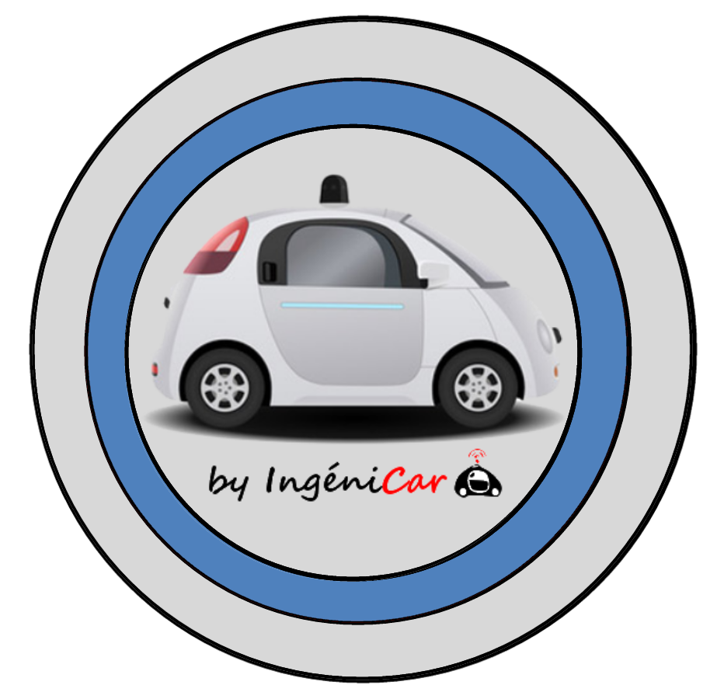

|  |  |
| --- | --- |
|  |  |
|  |  |
|  | |  |
|  | |  |

**Voiture Autonome**

**CLEMENT Thomas**

Sommaire :

I. Contexte 2

II. Objectifs 3

III. Périmètre 4

IV. Fonctionnement 5

V. Ressources 6

VI. Budget 7

VII. Délais 8

VIII. Annexe 9

1) Normes 9

2) Formule de calcul 11

a) Calcul de l’accélération pour atteindre la vitesse max en 1 seconde 11

b) Force exercée sur le prototype lors de l’accélération (le prototype pèse environ 1kg +/- 2%) 11

c) Force tangentielle sur une roue 11

d) Couple qui s’exerce sur la roue 12

e) Vitesse de rotation de la roue 12

f) Puissance totale du motopropulseur 12

g) Intensité fournie par la source d’énergie 13

h) Autonomie de la batterie 13

i) [Bonus] si le moteur tourne à 1500 trs/min quel est le rapport du réducteur 13

3) Diagrammes d’information 14

a) Diagramme de cas d’utilisation 14

b) Diagramme de séquence : 15

c) Diagramme d’état : 15

d) Diagramme de définition de blocs : 16

# Contexte

IngéniCar start up créée en 2012, spécialisée dans le domaine de l’automobile avec des projets tel que le « park assist » à était récemment racheté par un GAFA, ce dernier nous a confié une mission.

Le but de cette mission est de réaliser le futur des véhicules grand public. Il nous est alors demandé de créer une voiture capable de collecter des données sur son environnement proche, afin de révolutionner la cartographie, ainsi que de générer un rapport de donnée sur les habitudes de ses utilisateurs.

Le prototype que nous devons mettre en place est nommé ACAR, il aura pour objectif, d’analyser son environnement proche tout en le modélisant instantanément. Nous avons à disposition une map qui nous permet de nous diriger dans notre réflexion

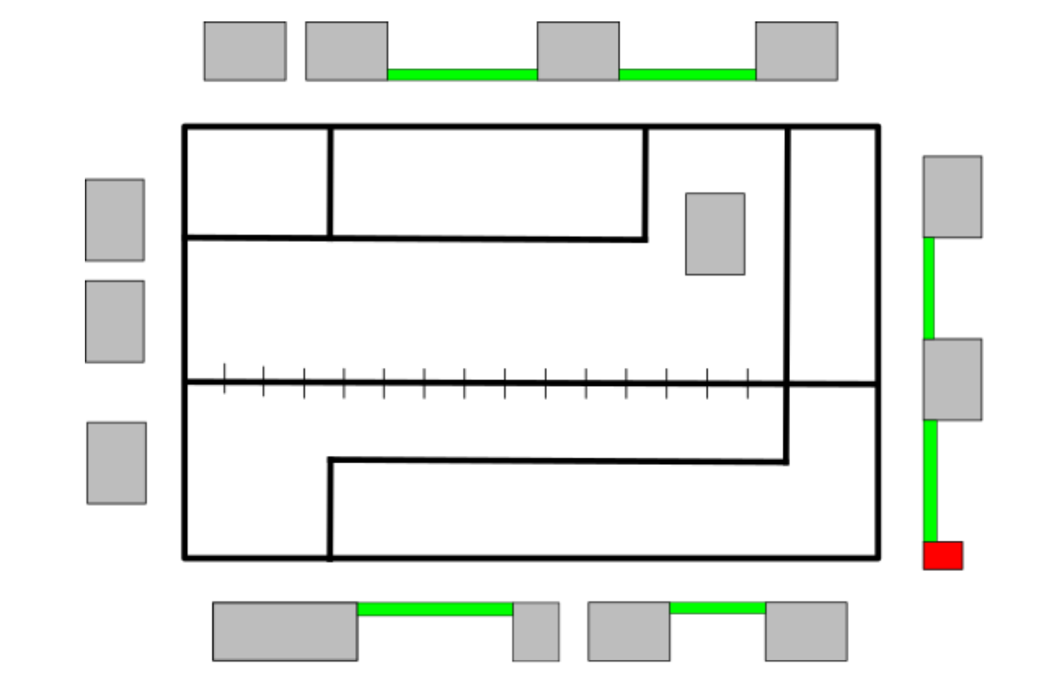

L’image a été construite de manière à nous permettre de tester un maximum de fonctionnalités du prototype et de simuler un environnement réel.

* ***Les cadres gris*** représentent des véhicules ou des bâtiments.
* ***Les lignes noires*** modélisent les routes
* ***Le cadre rouge*** est le module de mesure afin de comparer vos calculs
* ***Les cadres verts*** sont des espaces vides que votre robot devra identifier et mesurer
* ***Les blocs noirs*** sont des indicateurs de circulation pour votre robot

# Objectifs

Avant de nous lancer dans la phase de conception, nous avons réfléchie aux objectifs de ce projet.

Premièrement, un point important lors de ce projet, est bien évidement l’organisation et le fait de cadrer un projet d’une plus grande envergure que chacun des membres de l’équipe n’ont eut l’occasion de vivre jusqu’à présent, notamment dans la longévité mais également dans une thématique des plus innovante.

Dans un second temps, un objectif plus général, et qui deviendra notre quotidien, il s’agit du fait de rendre autonome nos véhicules. Nous connaissons les différents niveaux d’autonomie de nos véhicules :

* Niveau 0 : seul le conducteur permet de contrôler le déplacement
* Niveau 1 : nous parlons ici, de conducteur assisté avec notamment le régulateur et limitateur de vitesse mais également le fait de gérer la direction
* Niveau 2 : il s’agit ici du « park assist »
* Niveau 3 : automatisation conditionnée, notamment le fait de donner la main au véhicule dans les embouteillages
* Niveau 4 : plus de conducteur dans certaines situations, la voiture recherche un parking pour aller se garer
* Niveau 5 : La voiture totalement autonome

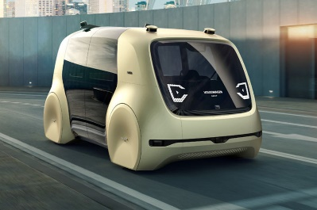

C’est ce dernier niveau, que nous essaierons de mettre en place lors de ce projet, afin de rendre la circulation des plus sécurisée, puisque respectant le code de la route, ou encore avec la prise de conscience de l’environnement, notamment dans la prise de conscience des véhicules en mouvement.

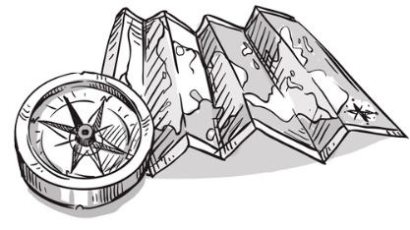Et pour finir, le fait de pouvoir révolutionner la cartographie avec les technologies de notre quotidien, cela pourra également permettre de faire des rapports sur des lieux d’accident, de travaux ou autre, de faire des statistiques d’habitude et même de découvrir l’influence du trafic selon l’évolution géographique et environnementale d’une ville ou même d’un pays.

# Périmètre

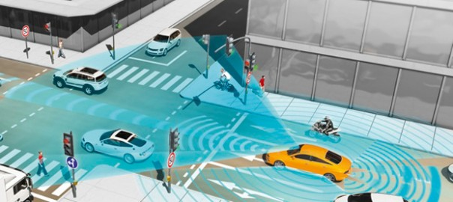Le projet que nous nous amenons à réaliser, s’adresse à l’ensemble de l’humanité, bien évidement nous nous déplaçons chaque jour, à pied, en vélo, bus, ou encore voiture, mais le futur de ce déplacement est l’autonomie, nous n’aurons de ce fait plus besoin d’avoir le contrôle sur le déplacement de nos véhicules. Ce qui de ce fait entrainera une baisse des accidents, du non-respect du code de la route, un gain de temps, mais aussi l’économie d’Energie puisque la voiture optimisera ses déplacements.



Mais ce projet touche également les plus grandes entreprises de GPS, cartographie, et d’autre entreprise qui émergerons sur le plan informatif du trafic.

Il s’agit d’un futur proche, qui touchera l’ensemble de notre communauté. Chacun d’entre nous permettra alors de contribuer à l’information. De plus, ce type d’innovation serra à l’origine de nouveau métier de l’IT.

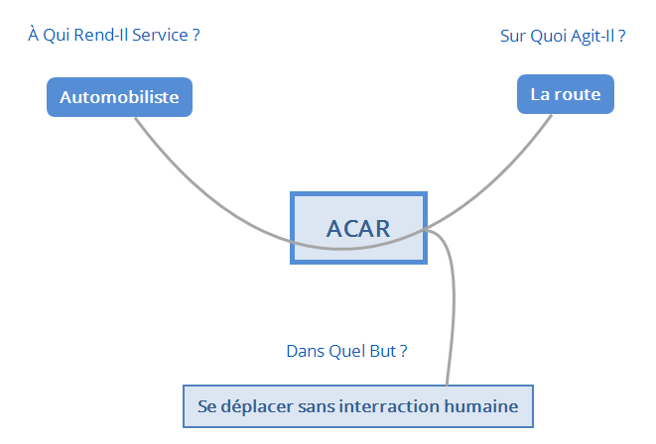

En ce qui concerne la bête a corne, nous répondons tout simplement aux questions primordiales à se poser pour l’utiliser de notre robot, pour connaitre les périmètres d’action.

# Fonctionnement

* FP1 : Permet aux utilisateurs de se déplacer de façon autonome.
* FP2 : Permet au véhicule de se déplacer sur le sol.
* FP3 : Permet au véhicule d'obtenir des informations sur le Traffic.

* FC1 : Rester insensible aux perturbations de la route, reprendre les efforts de propulsion.
* FC2 : Contribuer au respect de l'environnement.
* FC3 : Détection d'obstacles via Capteurs.
* FC4 : Résister au milieu extérieur.
* FC5 : Utiliser les énergies disponibles. Ne pas consommer trop.
* FC6 : Respecter les normes et réglementations.
* FC7 : Respecter les délimitations des bandes de couleur.
* FC8 : Etre confortable. Plaire à l'utilisateur

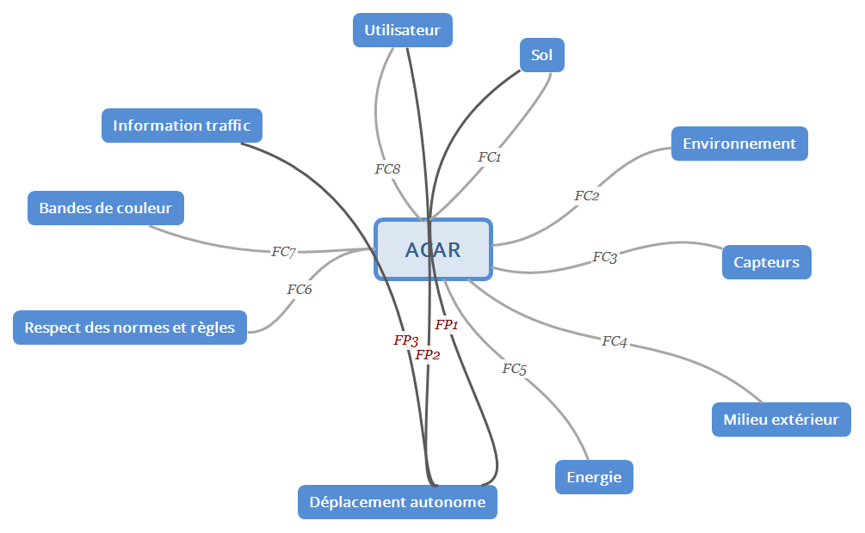

En ce qui concerne notre fonctionnement, nous possédons plusieurs fonctions principales sur ce concept de véhicule autonome, la majeure partie de cette fonction relevée de l’autonomie mais également de la révolution de la cartographie. Nous prenons également en compte le fait d’avoir un respect de l’environnement et de l’utilisateur.

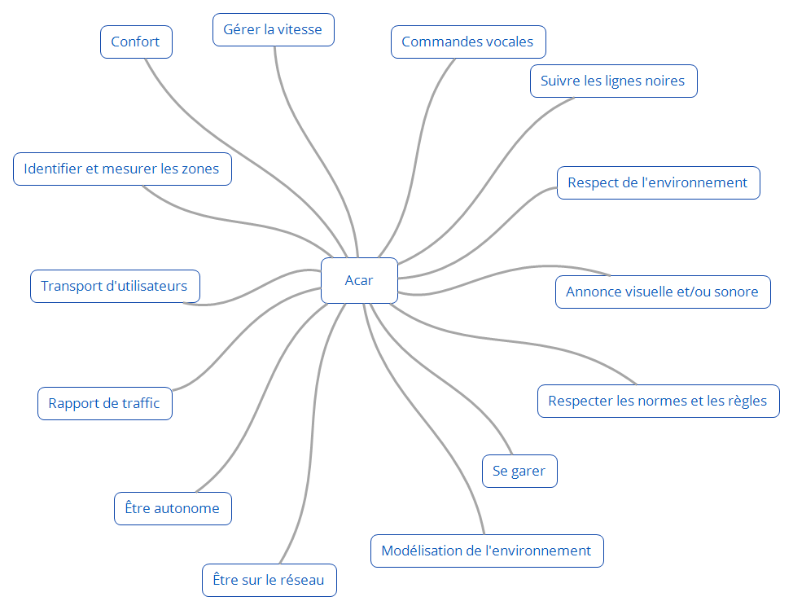

Nous avons également réfléchi aux différentes fonctionnalités que pourra posséder notre robot, en termes d’interaction avec l’homme mais également avec l’environnement.

# Ressources

Pour réaliser au mieux notre projet, nous possédons premièrement une modélisation de carte, ce qui nous a convaincu d’utiliser des capteurs de lumière (ou de contraste). De plus l’utilisation de PaperBoard serra un plus dans nos phases de réflexion et de conception.

N’oublions pas que nous sommes dans une école d’ingénieur, ce qui nous permet, en cas de besoin, faire une demande de matériel, que ce soit tournevis ou encore imprimante 3D. A cela ce rajoute la présence de promotion supérieurs aptes à nous aiguiller sur certains points qui nous serraient encore obscure.

Pour réaliser ce projet, nous sommes une équipe de 4 techniciens avec chacun des points forts :

|  |  |
| --- | --- |
|  | **Technicien :** FICOT Paul  Rôles : *Expert en électronique* |
|  | **Technicien :** BOUDRINGHIN Jonathan  Rôles : Expert en Programmation |
|  | **Technicien :** DECROIX Gael  Rôles : Expert Réseau et Programmation |
|  | **Chef de Projet :** CLEMENT Thomas  Rôles : Expert en Gestion de Projet et Programmation |

# Budget

En ce qui concerne le budget, nous nous basons sur un prototype assez peu onéreux, qui conserve un aspect esthétique et qualitatif. De plus, nous ajoutons les différents outils que nous aurons besoin, dans le cas ou nous n’avons pas ces derniers en possession.

|  |  |  |  |  |  |  |  |  |  |  |  |  |  |
| --- | --- | --- | --- | --- | --- | --- | --- | --- | --- | --- | --- | --- | --- |
| **COMPOSANT** | | | **NOMBRE** | | **PRIX** | | | **URL** | | | **PRIX TOTAL** | | |
| **ARDUINO UNO** | | | **1** | | **19,5** | | | <http://urlz.fr/5gFv> | | | **19,5** | | |
| **CAPTEUR SUIVEUR DE LIGNE** | | | **1** | | **3,9** | | | <http://urlz.fr/7caf> | | | **3,9** | | |
| **CAPTEUR DE DISTANCE ET VITESSE** | | | **1** | | **11,95** | | | <http://urlz.fr/7cag> | | | **11,95** | | |
| **LEDS** | | | **10** | | **0,95** | | | <http://urlz.fr/7cah> | | | **9,5** | | |
| **BOUTON** | | | **1** | | **0,9** | | | <http://urlz.fr/7cai> | | | **0,9** | | |
| **RESISTANCE** | | | **1** | | **0,3** | | | <http://urlz.fr/7caj> | | | **0,3** | | |
| **TRANSISTOR** | | | **1** | | **1,2** | | | <http://urlz.fr/7cak> | | | **1,2** | | |
| **DEUX PETITES ROUES** | | | **2** | | **0,45** | | | <http://urlz.fr/7cam> | | | **0,9** | | |
| **DEUX GRANDES ROUES** | | | **2** | | **0,7** | | | <http://urlz.fr/7can> | | | **1,4** | | |
| **CABLE POUR HAUT PARLEUR** | | | **2** | | **0,6** | | | <http://urlz.fr/7cao> | | | **1,2** | | |
| **BOBINE CABLE ROUGE** | | | **1** | | **1,25** | | | <http://urlz.fr/7cap> | | | **1,25** | | |
| **BOBINE CABLE NOIR** | | | **1** | | **1,25** | | | <http://urlz.fr/7caq> | | | **1,25** | | |
| **HAUT PARLEUR** | | | **1** | | **1,5** | | | <http://urlz.fr/7car> | | | **1,5** | | |
| **BREADBOARD** | | | **1** | | **3,25** | | | <http://urlz.fr/7cas> | | | **3,25** | | |
| **CHASSIS + Moteur** | | | **1** | | **49,9** | | | http://urlz.fr/7cEW | | | **49,9** | | |
| **BATTERIE** | | | **1** | | **34,9** | | | <http://urlz.fr/7cat> | | | **34,9** | | |
|  |  |  |  |  |  |  |  |  |  |  |  |  |  |
| **OUTILS** | | | | | | | | | | | | | |
| **OUTILS** | | | **NOMBRE** | | **PRIX** | | | **URL** | | | **PRIX TOTAL** | | |
| **TOURNEVIS PLAT** | | | **1** | | **1** | | | <http://urlz.fr/7cau> | | | 1 | | |
| **TOURNEVIS CRUSIFORME** | | | **1** | | **2,16** | | | <http://urlz.fr/7c7x> | | | 2,16 | | |
| **PINCE COUPANTE** | | | **1** | | **6,4** | | | <http://urlz.fr/7cav> | | | 6,4 | | |

|  |  |  |
| --- | --- | --- |
| TOTAL COMPOSANTS | TOTAL OUTILS | TOTAUX |
| 112,8 | 9,56 | 122,36 |

Nous avons également décidé d’utiliser une imprimante 3D, seul bémol, nous devons revoir l’aspect du véhicule afin d’adapter nos 2 petites roues et 2 autres plus imposantes qui seront placé à l’arrière.

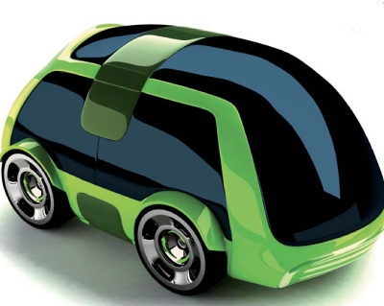

# Délais

En ce qui concerne les délais et échéance de notre projet, nous possédons déjà une organisation préétablie. Notons que cette organisation doit être divisé par deux en raison du nombre de jours que nous disposons.

|  |  |  |
| --- | --- | --- |
| Etape | Objectifs | Durée (jours) |
| Etude préliminaire | Définition des fonctionnalités et du matériel nécessaire | 2 |
| Etude scientifique | Calculs et représentation | 2 |
| Montage prototype | Montage du prototype & mise en œuvre des capteurs | 2 |
| Mesures physiques | Analyse des différences entre les calculs et les mesures effectuées | 2 |
| Capteurs | Suiveur de Ligne | 2 |
| Algorithmique | Découverte de chemin | 14 |
| Réseau | Liaison radio | 4 |
| Capteurs | Distances et Vitesse | 4 |
| Réseau | Communication | 4 |
| Réseau | Protocole | 10 |
| Programmation | Interface de contrôle | 4 |
| Programmation | Interface de modélisation 2D Temps réel | 4 |
| Programmation | Application Principale | Optionnel |
| Programmation | Stockage des données | Optionnel |
| Programmation | Développement du modèle collaboratif | Optionnel |
| Programmation | Réplication du modèle et expansion | Optionnel |

# Annexe

## Normes

Les normes en vigueurs en ville :

|  |  |  |  |
| --- | --- | --- | --- |
| Type d'emplacement | Longueur place | Largeur place | Largeur voie de circulation |
| 90° (bataille) | 5m | 2,30m | 5m |
| 75° (épi) | 5,10m | 2,25m | 4,50m |
| 60% (épi) | 5,15m | 2,25m | 4m |
| 45° (épi) | 4,80m | 2,20m | 3,50m |
| En créneau (longitudinal) | 5,00m  5,30m si mur/voile d'un côté  5,60m si deux murs | 2,30m si pas d'obstacle  2m si obstacle à droite  2,50m si obstacle à gauche | 3,50m |

Réglementation pour le stationnement des personnes à mobilité réduite :

En ce qui concerne les dimensions, la taille réglementaire minimale est de 3,30m, cela répond à la nécessite d’une bande latérale d’accès de 0,80m minimum : 2,50 +0,80 = 3,30m.

* Il est obligatoire sur la voie publique de présenter un ou deux pictogramme(s) sur la ligne d’accès de l’emplacement, un grand de 0,50X0,60m ou deux petits de 0,25X0,30m.

Il est possible que les places de stationnement disposent d’un ou plusieurs obstacles sur les côtés comme un poteau qui pourrait justifier une augmentation des largeurs.

Les normes NF P91-100 et NF P 91-120 ne font que spécifier les dimensions minimales à observer pour les emplacements, la hauteur libre, les voies de circulation et les rampes pour les parcs de stationnement publics et privés.

Les places de stationnement peuvent être délimitées :

* Avec une ligne blanche continue.
* Avec une ligne discontinue en pointillée
* Amorcé : seuls les coins de la place peuvent être tracés sur les côtés.

*Législation française :* [*https://www.voiture-autonome.net/legislation*](https://www.voiture-autonome.net/legislation)

Réglementation :

La réglementation actuelle en vigueur découle de la Convention internationale de Vienne du 8 novembre 1968 sur la circulation routière entrée en vigueur en mai 1977 dont la France et la majorité des pays européens sont signataires. Le nerf de la guerre se situe en son article 8 qui prévoit notamment que :

* *Tout véhicule en mouvement ou tout ensemble de véhicules en mouvement doit avoir un conducteur*
* *Tout conducteur doit avoir le contrôle total de son véhicule en ayant les deux mains sur le volant*

Le 23 mars 2016, la Commission Européenne des Nations Unies a modifié la Convention de Vienne afin de l'adapter aux avancées actuelles et de permettre aux Etats signataires de légiférer sur les voitures autonomes.

La loi n° 2015-992 du 17 Août 2015 Relative la transition énergétique pour la croissance verte autorise, en son article 37, le gouvernement à adapter la législation française afin de permettre la circulation sur la voie publique des voitures à délégation partielle ou totale dites voitures autonomes.

ISO 22179:2009 Preview

Systèmes intelligents de transport -- Systèmes de commande de croisière adaptatifs à la gamme entière de vitesse (FSRA)

ISO 22178:2009 Preview

Systèmes intelligents de transport -- Systèmes suiveurs à basse vitesse (LSF) -- Exigences de performance et méthodes d'essai.

ISO 22840:2010 Preview

Systèmes intelligents de transport -- Dispositifs d'aide aux manœuvres de marche-arrière -- Système d'aide à la marche-arrière à gamme de distances étendue (ERBA)

*Normes ISO Automobile :* <https://www.iso.org/fr/ics/43.040/x/>

## Formule de calcul

#### Calcul de l’accélération pour atteindre la vitesse max en 1 seconde

V 🡪 m/s

T 🡪 s

#### Force exercée sur le prototype lors de l’accélération (le prototype pèse environ 1kg +/- 2%)

#### Force tangentielle sur une roue

Formule littérale :  Données :

Force = Masse * Gravité ;  Force (Newton) ;

   Masse (kg) = 1 ;

  Gravité (N/kg) = 9,81 ;

*Calcul :*

F = 9,81 N ;

#### Couple qui s’exerce sur la roue

P = C x ω

C =

P 🡪 watt

C 🡪 N/m

ω 🡪 rad/s

#### Vitesse de rotation de la roue

ω =

ω 🡪 rad/s

v 🡪 m/s

r 🡪 m

N =

N 🡪 trs/min

#### Puissance totale du motopropulseur

#### Intensité fournie par la source d’énergie

P = C x ω

P = U x I

#### Autonomie de la batterie

Calcul du nombre de batteries

SECURITE 🡪

T 🡪 heure(s)

I 🡪 Ampère

Ah 🡪

#### [Bonus] si le moteur tourne à 1500 trs/min quel est le rapport du réducteur

Exemple : moteur [MFA RE280](https://www.gotronic.fr/art-moteur-mfa-re280-1-11700.htm), vitesse de rotation 🡪 8400 trs/min à vide

On veut 1500 trs/min.

On utilise un réducteur avec un rapport de réduction de **1/5,6**

## Diagrammes d’information

Dans ce cahier des charges nous allons expliquer les différentes fonctionnalités du robot pour nous les utilisateurs, donc pour cela nous allons utiliser le Sysml pour pouvoir délimiter les axes de fonctionnement de ce robot car un robot peut avoir plusieurs fonctionnalités mais certaine ne s’assemble pas.

**Sysml :** L’acronyme de Systems Modeling Language, soit en français par Langage de Modélisation de Systèmes. SysML aborde la conception avec la notion de blocs qui deviendrons des parties informatiques. Il est donc un langage graphique qui utilise des diagrammes. Le SysML est fait pour spécifier les systèmes, analyser la structure et le fonctionnement des systèmes, décrire les systèmes et concevoir des systèmes composés de sous-systèmes, vérifier et valider la faisabilité d'un système avant sa réalisation. Il peut aussi intégrer différentes information les composants physiques de toutes technologies, les programmes, les données et les énergies, les personnes, les procédures et flux divers.

Les diagrammes seront centralisés sur le robot et non sur les différentes tâches du projet même si dans certains diagrammes nous verrons en détaille ce projet.

#### Diagramme de cas d’utilisation

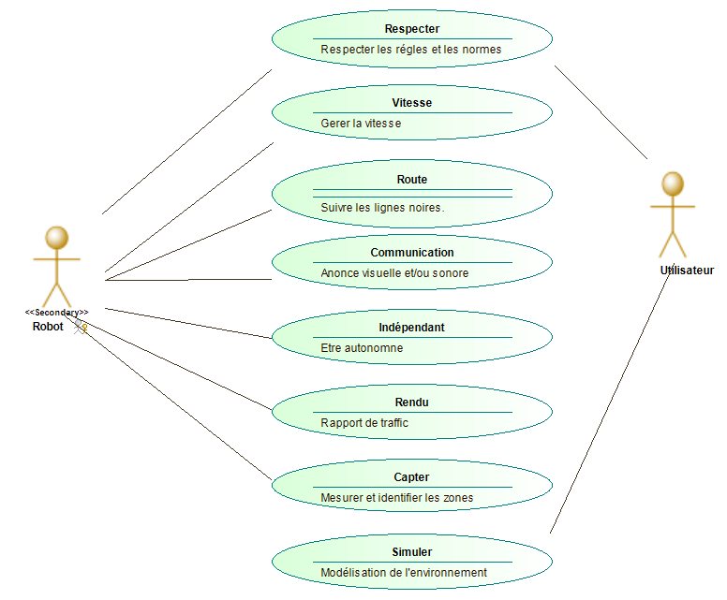C’est un diagramme fonctionnel. Il montre les interactions fonctionnelles des acteurs et du système d’étude. Il délimite précisément le système, décrit ce que fera le système sans spécifier comment (et non ce que fera l’utilisateur). Il exprime les services (use cases) offert par le système aux utilisateurs (actors).

Dans ce diagramme il n’y a pas de relations entre les différentes fonctions du robot et de l’utilisateur, puisqu’il nous permet simplement de voir les tâches de chacun lors du fonctionnement final du projet.

Dans ce diagrammes le robot étant totalement autonome permet d’être pris pour un « être-humains ».

#### Diagramme de séquence :

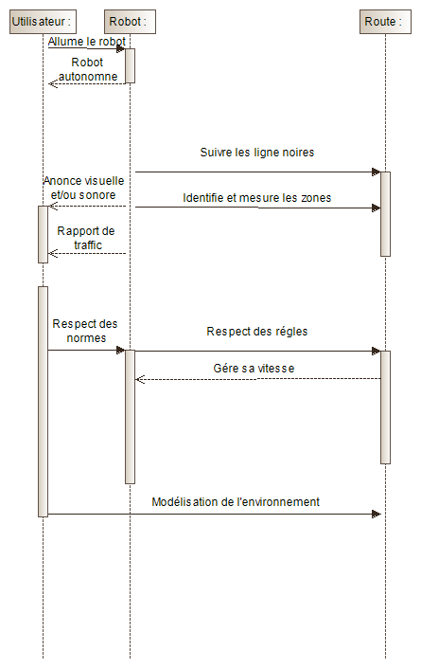C’est un diagramme dynamique. Il représente les échanges de messages entre les acteurs et le système ou entre des parties durant une séquence temporelle d’actions appelée scénario. Il permet de représenter la dynamique d’un use case ou la collaboration d’un ensemble d’objets internes au système. Il montre la séquence, représentation verticale chronologique, des messages passés entre blocs au sein d’une interaction.

Ici nous avons la découpe des différentes séquences des activité de l’utilisateur et du robot lorsqu’il fonctionnera sur la route.

#### Diagramme d’état :

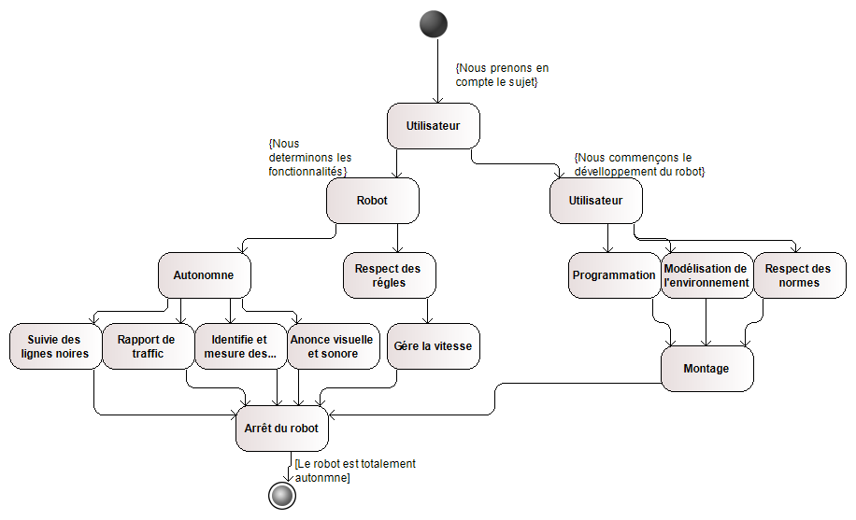

C’est un diagramme dynamique. Il montre les différents états successifs et les transitions possibles des blocs dynamiques. Il représente progressivement ce qu’a besoin le système.

Ici nous avons l’état initiale du projet jusqu’à l’état finale, en ayant d’un côté les différentes actions que l’utilisateur va devoir faire (programmation, …) et les attentes du robot (règle, autonome, …).

#### Diagramme de définition de blocs :

Il est utilisé pour décrire l’architecture matérielle du système. Un bloc est une entité bien délimitée qui encapsule principalement des attributs (variables d’état), des opérations (procédures comportementales), des contraintes, des ports (échange de flux avec l’extérieur) et des parts (sous-blocs internes). Un bloc peut modéliser tout le système, un élément matériel ou logiciel.

Dans ce diagramme nous pouvons voir les différemment composant, taille utilisée lors de la conception de ce robot, seule la programmation, et la conception de la route ne sont pas mise car ici c’est un diagramme qui nous permet d’avoir un simple vu sur la conception du robot.

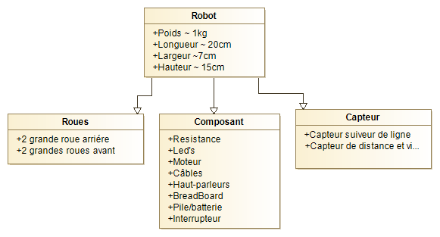

#### Diagramme fast

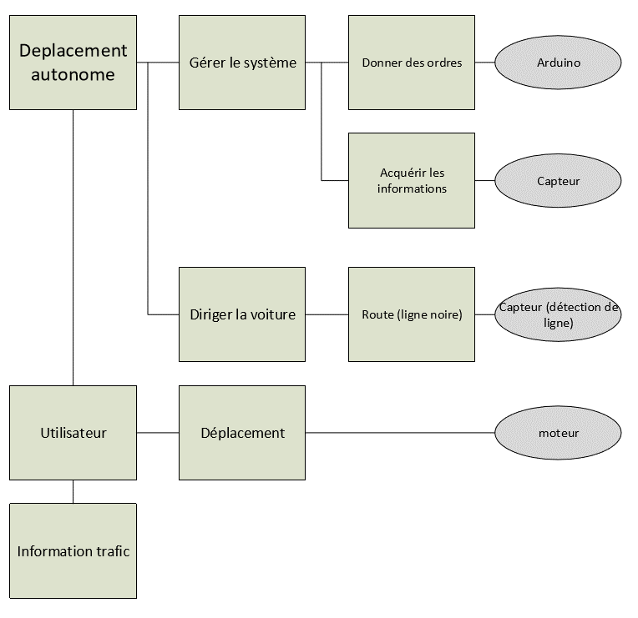

Ce diagramme nous permet de nous présenter une maniéré de pense d’agir ou de parler, il est construit de gauche à droite, du pourquoi au comment.